Санкт-Петербургский национальный исследовательский университет ИТМО

Лабораторная работа №8

**ДИНАМИЧЕСКИЕ СВОЙСТВА СИСТЕМЫ. МОДАЛЬНЫЙ РЕГУЛЯТОР**По предмету:

“Теория автоматического управления”

**Вариант 4**

Выполнили:

Студент группы R33423

Ворков Н.Р

Преподаватель:

Парамонов А.В

г. Санкт-Петербург

2021

**Цель:**

Изучить связь характера переходной характеристики, динамических свойств, освоить методы стабилизации систем с помощью модального управления

**Выполнение работы:**

**Дано:**

$$A=\left[\begin{matrix}4 & 9 \\ 5 & 0\end{matrix}\right]; B=\left[\begin{matrix}2 \\ 3\end{matrix}\right]; С=\left[\begin{matrix}4 & 0\end{matrix}\right] ; t_{п}=1,5c; σ=14\%$$

**Расчёт матрицы стационарных обратных связей**

**Проверим управляемость матриц A и B**

$$U=\left[B:AB\right]=\left[\begin{matrix}2 & 35 \\ 3 & 10\end{matrix}\right]$$

**Нахождение характеристического полинома объекта управления**

$$C{\left(pI-A\right)}^{-1}B=\frac{\left[\begin{matrix}4 & 0\end{matrix}\right] \left[\begin{matrix}p-4 & 9 \\ 5 & p\end{matrix}\right]\left[\begin{matrix}2 \\ 3\end{matrix}\right]}{p^{2}-4p-45}=\frac{8p-108}{p^{2}-4p-45}=>$$

$$\ddot{y}-4\dot{y}-45y=8\dot{u}-108u$$

$${a\left(s\right)=s}^{2}-4s-45$$

**Переход от исходного описания объекта управления к управляемой канонической форме**

$$\left\{\begin{aligned}\left[\begin{matrix}\dot{x_{1}} \\ \dot{x_{2}}\end{matrix}\right]=\left[\begin{matrix}0 & 1 \\ 45 & 4\end{matrix}\right]\left[\begin{matrix}x_{1} \\ x_{2}\end{matrix}\right]+\left[\begin{matrix}0 \\ 1\end{matrix}\right]u \\ y=\left[\begin{matrix}-45 & -4\end{matrix}\right]\left[\begin{matrix}x_{1} \\ x_{2}\end{matrix}\right] \end{aligned}\right.$$

**Расчёт желаемого характеристического полинома замкнутой системы по заданным показателям качества**

По условию желаемое перерегулирование σ=14%, следовательно стандартным характеристическим полиномом будет:

$$a\left(s\right)=s^{2}+\sqrt{2}ws+w^{2}$$

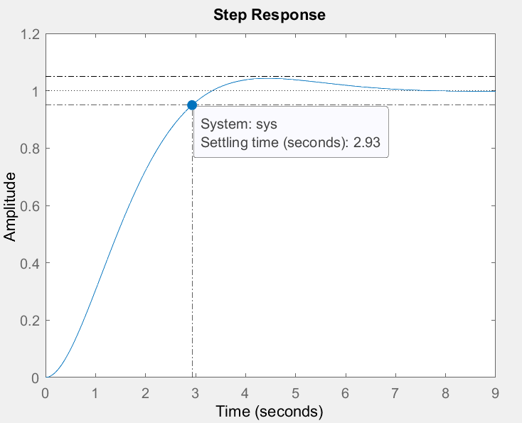

*Из графика видно, что время переходного процесса $t_{п}^{*}=2.93 c$*

*Вычислим k:*

$$k=\frac{b_{0}}{a_{0}}=\frac{-108}{-45}=2.4$$

$w=\frac{t_{п}^{*}}{t_{п}}=\frac{2.93}{1.5}=1.95$

*Коэффициенты искомого полинома:*

$$a_{0}=α_{0}w^{2} \\ a_{1}=α_{1}w^{1}$$

$$a_{2}=α_{2}w^{0}$$

*Или можно записать как:*

$1+\sqrt{2}w+w^{2}$

$$a_{0}=w^{2}$$

$b=ka_{0}=kw^{2}=2.4*{1.95}^{2}=9.126$

$$\ddot{y}+\sqrt{2}w\dot{y}+w^{2}y=kw^{2}u<=>\ddot{y}+2.76\dot{y}+3.8y=9.126u$$

$$F_{k}=\left[\begin{matrix}0 & 1 \\ -3.8 & -2.76\end{matrix}\right]$$

$$U_{k}=\left[B_{k}:A_{k}B_{k}\right]=\left[\begin{matrix}0 & 1 \\ 1 & 4\end{matrix}\right]$$

$P=U_{k}U^{-1}=-\left[\begin{matrix}0 & 1 \\ 1 & 4\end{matrix}\right]\left[\begin{matrix}10 & -35 \\ -3 & 2\end{matrix}\right]$ = $\left[\begin{matrix}0.035 & -0.024 \\ 0.024 & 0.318\end{matrix}\right]=$

$$K_{k}=\left[\begin{matrix}-2.8 & -1.35\end{matrix}\right]$$

$$K=\left[\begin{matrix}-2.8 & -1.35\end{matrix}\right]\left[\begin{matrix}0.035 & -0.024 \\ 0.024 & 0.318\end{matrix}\right]=\left[\begin{matrix}-0.13 & -0.36\end{matrix}\right]$$

Построение графика желаемого переходного процесса:

Код матлаб:

sys = tf([9.126],[1 2.76 3.8]);

step(sys)

График матлаб:

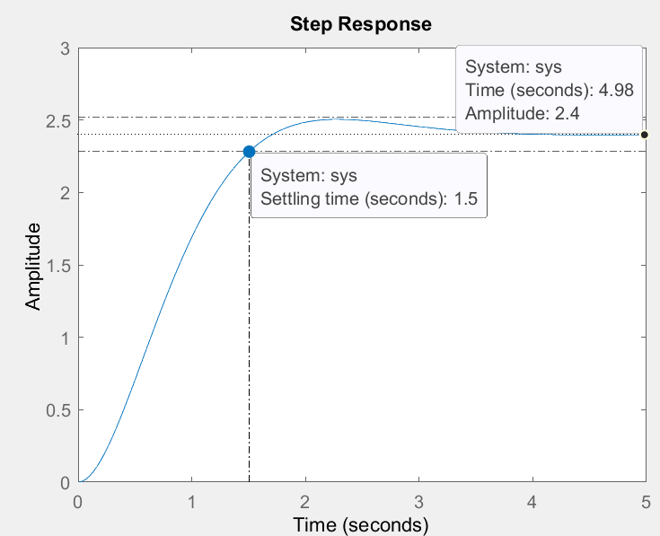

**Расчёт матрицы стационарных обратных связей K с помощью уравнения Сильвестра**

**Дано:**

$$t_{п}=0.6c; σ=6\%$$

*Полином Баттерворта:*

$$a\left(s\right)=s^{2}+\sqrt{2}ws+w^{2}$$

$$w=\frac{t_{п}^{*}}{t_{п}}=\frac{2.93}{0.6}=4.88$$

$$D^{*}\left(λ\right)=λ^{2}+6.9λ+4.88*4.88$$

$$λ_{1,2}=-3.45±3.45i$$

*Уравнение Сильвестра*

$$\left\{\begin{aligned}BH=MГ-AM \\ K=-HM^{-1} \end{aligned}\right.$$

*Пара A,B -управляемая*

*Пара H,Г-наблюдаема*

*Из первого пункта пара матриц A, B управляема*

*Подберем матрицу Г с желаемыми собственными числами -1 и -2 $$Г=\left[\begin{matrix}-3.45-3.45i & 0 \\ 0 & -3.45+3.45i\end{matrix}\right]$$*

$H=[\begin{matrix}1 & 0\end{matrix}]$

$$U=\left[\begin{matrix}H \\ ⋯ \\ HГ\end{matrix}\right]=\left[\begin{matrix}1 & 1 \\ -3.45-3.45i & 0\end{matrix}\right] так как ранг матрицы U=рангу матрицы А, то пара Г, H наблюдаем$$

*Находим матрицу M*

$$\left[\begin{matrix}4 & 9 \\ 5 & 0\end{matrix}\right]\left[\begin{matrix}p_{1} & p_{2} \\ p_{3} & p_{4}\end{matrix}\right]-\left[\begin{matrix}p_{1} & p_{2} \\ p_{3} & p_{4}\end{matrix}\right] \left[\begin{matrix}-3.45-3.45i & 0 \\ 0 & -3.45+3.45i\end{matrix}\right]=\left[\begin{matrix}2 \\ 3\end{matrix}\right] [\begin{matrix}1 & 1\end{matrix}]$$

$\left[\begin{matrix}4p_{1}+9p_{3} & 4p_{2}+9p_{4} \\ 5p_{1} & 5p_{2}\end{matrix}\right]- \left[\begin{matrix}(-3.45-3.45i)p_{1} & (-3.45+3.45i)p_{2} \\ ({-3.45-3.45i)p}_{3} & (-3.45+3.45i)p_{4}\end{matrix}\right]=\left[\begin{matrix}2 & 2 \\ 3 & 3\end{matrix}\right]$

$$\left[\begin{matrix}(7.45+3.45i)p_{1}+9p_{3} & (7.45-3.45i)p_{2}+9p_{4} \\ {5p}_{1}+({3.45+3.45i)p}_{3} & 5p_{2}+(3.45-3.45i)p_{4}\end{matrix}\right]=\left[\begin{matrix}2 & 2 \\ 3 & 3\end{matrix}\right]$$

$$M=\left[\begin{matrix}p_{1} & p_{2} \\ p_{3} & p_{4}\end{matrix}\right]=\left[\begin{matrix}0.37+0.23i & 0.37-0.23i \\ 0.00-0.33i & 0.00+0.33i\end{matrix}\right]$$

$K=-HM^{-1}=-\left[\begin{matrix}1 & 1\end{matrix}\right]\left[\begin{matrix}2.26 & -17.51 \\ -0.58 & 16.72\end{matrix}\right]=\left[\begin{matrix}-2.7027 & -1.8837\end{matrix}\right]$

$A+BK=\left[\begin{matrix}4 & 9 \\ 5 & 0\end{matrix}\right]+\left[\begin{matrix}2 \\ 3\end{matrix}\right]\left[\begin{matrix}-1.8235 & -1.1176\end{matrix}\right]=\left[\begin{matrix}-1.4054 & 5.2326 \\ -3.1081 & -5.6511\end{matrix}\right]$

$$\left(pI-(A+BK)\right)=\left(p+1.4054\right)\left(p+5.6511\right)+16,66=p^{2}+7.06p+24.6$$

*p=-3.5283 + 3.4288i*

*p=-3.5283 - 3.4288i*

*В результате округлений собственные числа несколько видоизменились, однако можно полагать что корни характеристического уравнения совпали с собственными числами матрицы Г*

*=> характеристическое уравнение составлено верно!*

*Грфик матлаб*

